Figura 1. Localización del sitio de estudio y posición del cintilómetro.
Figure 1. Location of the study site and position of the scintillometer.

Figura 2. Evolución de la ET₀ y ETc diaria estimada con FAO-56 y BLS; para el método FAO-56 se utilizó el Kcb estimado diariamente durante el desarrollo del cultivo.
Figure 2. Evolution of ET₀ and ETc estimated daily with FAO-56 and BLS; For the FAO-56 method, the estimated Kcb was used daily during the development of the crop.

Figura 3. Evolución de ET₀ y la ETc diaria estimada con FAO-56 y BLS. Para el método FAO-56 se utilizó el Kcb promedio por etapa de desarrollo del cultivo.
Figure 3. Evolution of ET₀ and the daily ETc estimated with FAO-56 and BLS. For the FAO-56 method, the average Kcb was used per crop development stage.

Cuadro 1. Valores de Kcb y Kc estimados para sorgo grano (P-V) en el Valle de Culiacán, México.
Table 1. Values of Kcb and Kc estimated for grain sorghum (P-V) in the Culiacán Valley, Mexico.

Etapa de desarrollo | Kcb |  |  |  | Kc
Etapa de desarrollo | Allen et al. (1998) | FAO-56 | BLS |  | Allen et al. (1998) | FAO-56 | BLS
Inicial | 0.15 | 0.18 | 0.18 |  | 0.70 | 0.68 | 0.75
Media | 1.10 | 1.06 | 0.95 |  | 1.10 | 1.06 | 0.94
Final | 0.35 | 0.39 | 0.39 |  | 0.55 | 0.40 | 0.41

Cuadro 2. Evaporación (E), transpiración (T) y evapotranspiración de real (ETc) por etapa de desarrollo del cultivo de sorgo grano en el Valle de Culiacán, México.
Table 2. Evaporation (E), transpiration (T) and evapotranspiration of real (ETc) by stage of development of the sorghum grain crop in the Culiacán Valley, Mexico.

 |  | Inicial | Desarrollo | Media | Final | Total
FAO-56 | E (mm) | 38.2 | 28.9 | 1.7 | 2.0 | 70.8
FAO-56 | T (mm) | 13.4 | 71.1 | 180.4 | 78.2 | 343.0
FAO-56 | ETc (mm) | 51.5 | 100.0 | 182.1 | 80.2 | 413.8
FAO-56 | E/ETo (%) | 74.0 | 28.9 | 0.9 | 2.5 | 17.1
BLS | E (mm) | 43.0 | 35.1 | 0.3 | 9.5 | 87.9
BLS | T (mm) | 13.0 | 67.8 | 161.8 | 75.4 | 318.4
BLS | ETc (mm) | 56.4 | 102.9 | 162.1 | 84.9 | 406.3
BLS | E/ETo (%) | 76.3 | 34.1 | 0.2 | 11.2 | 21.6

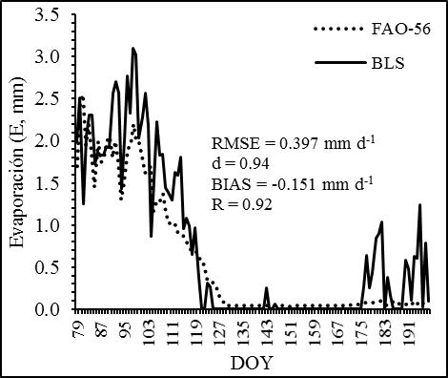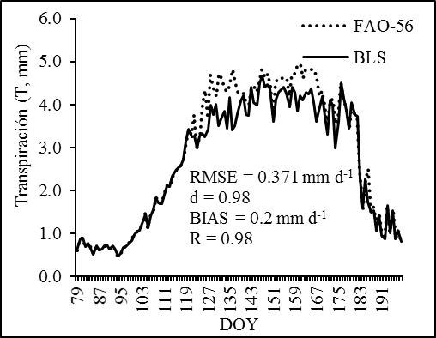

Figura 4. Comportamiento temporal de la evaporación del suelo (E) y transpiración de la planta (T), estimadas con los métodos FAO-56 y BLS.
Figure 4. Temporal behavior of soil evaporation (E) and transpiration of the plant (T), estimated with FAO-56 and BLS methods.

${ET}_{c}=ETo\left(KsKcb+Ke\right)$ (1)

${ET}_{0}=\frac{0.408∆\left(R_{n}−G\right)+γ\left(\frac{6.25}{T+273}\right)u_{2}\left(e_{s}−e_{a}\right)}{∆+γ\left(1+0.34u_{2}\right)}$ (2)

$H=ρ_{a}C_{p}u_{}T_{}$ (3)

$E=R_{n}−G−H$ (4)

$K_{e}=\frac{{ET}_{cBLS}}{{ET}_{0}}−K_{s}K_{cbadj}$ (5)

$E=EToKe$ (6)

$T={ET}_{cBLS}−E$ (7)

$K_{cbBLS}=\frac{T}{{ET}_{0}K_{s}}$ (8)

